Лицензия на образовательную деятельность

№ 10850 от 22.03.2019 г. Серия 54Л01 №0004409

# ООО Учебный центр

#### Анищенко Лариса Петровна

г. Татарск, МКДОУ детский сад №6

# профессиональной переподготовки

**и повышения квалификации «Знания»**

#### 26 сентября 2022 г.

*10 октября 2022 г.*

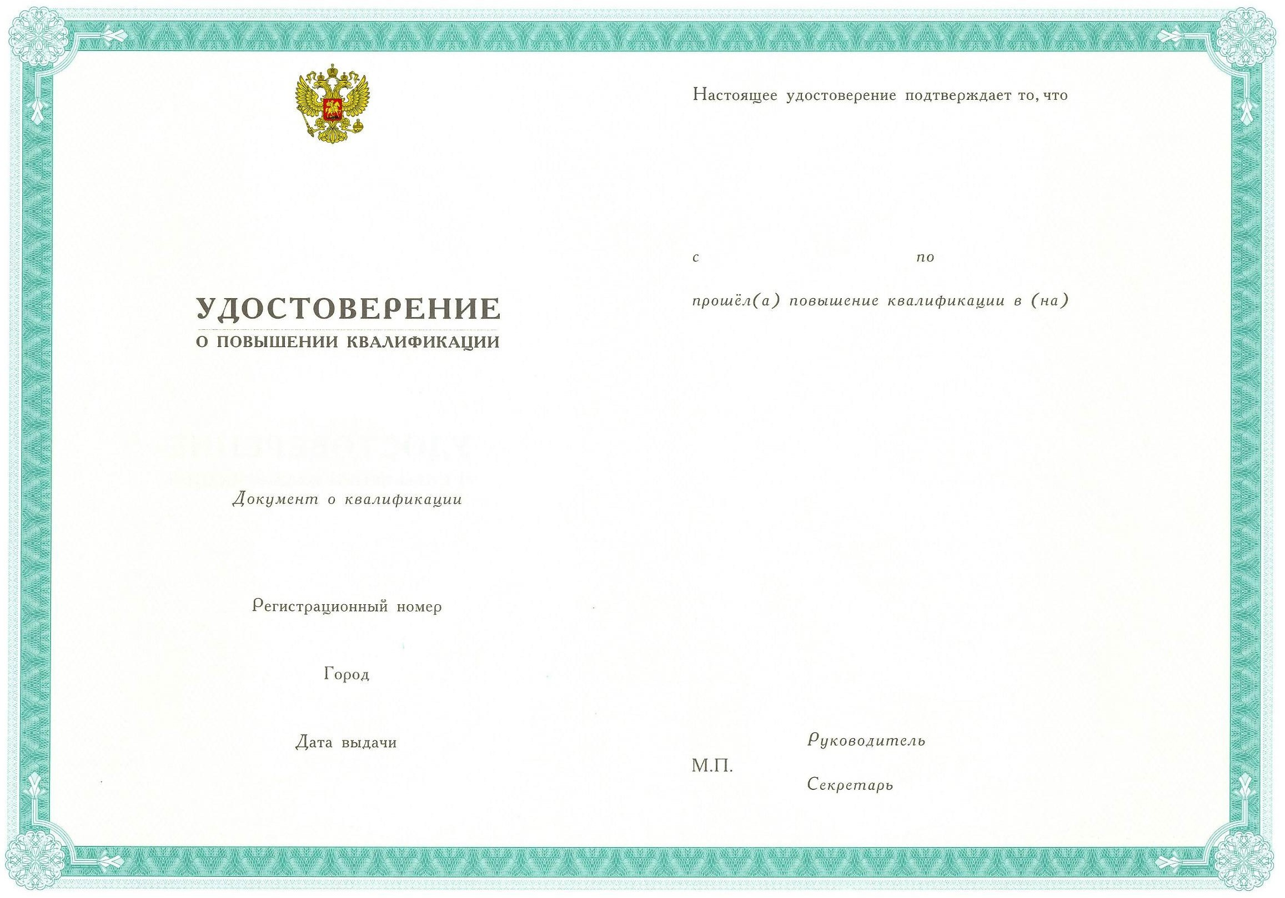

***№*** 54080008817523

Подтверждает обучение на курсах повышения квалификации

## КПК2022/04400

### Новосибирск

28 октября 2022 г.

ООО Учебном центре профессиональной переподготовки и повышения квалификации «Знания» Лицензия на образовательную деятельность № 10850 от 22.03.2019 г. Серия 54Л01 №0004409 на основании ст.16 Федерального закона от 29.12.2012 №273-ФЗ «Об образовании в Российской Федерации», с применением дистанционных технологий.

по курсу повышения квалификации:

#### «Методика формирования навыков безопасного участия в дорожном движении у детей дошкольного возраста в условиях реализации ФГОС ДО»

*в объеме 72 часов*

### Четвериков Д.В. Карцева Е.В.